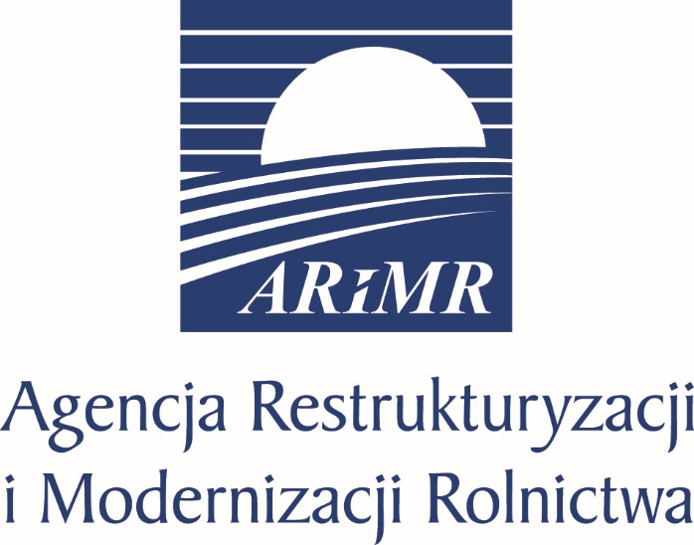

K O M U N I K A T

17 czerwca br. będzie ostatnim dniem na złożenie wniosku
o płatności bezpośrednie i obszarowe z PROW w kampanii 2021.

Wychodząc naprzeciw oczekiwaniom swoich beneficjentów, ARiMR wydłuża godziny otwarcia swoich biur powiatowych.

Będą one otwarte dodatkowo:
- 12 czerwca (sobota) od godz. 07.30 do godz. 15.30,
- 14 - 16 czerwca (poniedziałek-środa) od godz. 7.30 do godz. 18.00
- 17 czerwca (czwartek) - w ostatni dzień składania wniosków od godz. 7.30 do godz. 20.00 – do statniego beneficjenta
Przypominamy, że wnioski o dopłaty bezpośrednie i obszarowe za 2021 r. można składać jedynie za pośrednictwem aplikacji eWniosekPlus. W tym roku Agencja nie wysyła wniosków w formie papierowej. Rolnikom, którzy nie mają komputerów lub obawiają się samodzielnego wypełniania wniosku, wsparcia technicznego udzielają pracownicy biur powiatowych Agencji.

